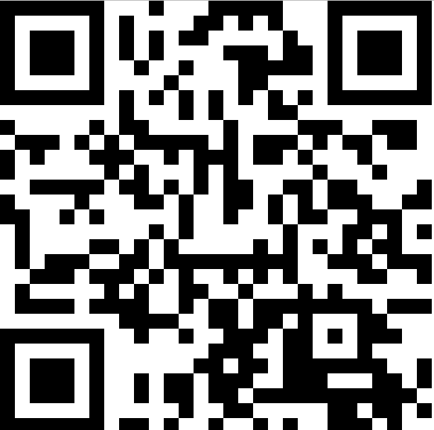

1. Maak een github account aan
2. Toegevoegd worden aan het bord door A Kamberg
3. Scan de qr code